|  |
| --- |
| **LIÊN ĐOÀN LAO ĐỘNG QUẬN LONG BIÊN**  **CÔNG ĐOÀN TRƯỜNG MẦM NON GIA QUẤT**  **BÀI DỰ THI VIẾT**  **Về gương điển hình tiên tiến “Người tốt, việc tốt” trong phong trào thi đua “Dạy tốt, học tốt”, “Đổi mới sáng tạo trong**  **dạy và học”**  **Tên bài viết:*Cô giáo của lòng dân***  **Tác giả: *Phạm Thanh Huệ***  **Chức vụ: *Giáo viên***  **Đơn vị công tác: *Trường mầm non Gia Quất***  **ĐT: *0989947252***  **Long Biên, tháng 5 năm 2020** |

**CÔ GIÁO CỦA LÒNG DÂN**

Từ những ngày đầu khi chủ tịch Hồ Chí Minh kính yêu phát động phong trào “ Nghìn việc tốt” cho đến nay, đã có không ít tấm gương “ Người tốt việc tốt” trên khắp cả nước. Tất cả đều muốn chung tay góp sức vào để xây dựng đất nước ngày càng giàu mạnh. Nhiều trong số họ là những thầy cô giáo, những người mang trên vai sứ mệnh trồng người mà toàn xã hội tin tưởng trao cho, những người thầy cô không quản khó nhọc, hết mình vì đàn em thân yêu.

Nếu có dịp đi qua quê hương Long Biên của tôi, mời các bạn ghé thăm ngôi trường tôi đang công tác - Trường mầm non Gia Quất. Trường mầm non Gia quất của chúng tôi mới thành lập năm 2018, trụ sở đặt tại tổ 4 phường Thượng Thanh – quận Long Biên – Hà Nội.

Ngôi trường tuy mới trải qua 1 năm xây dựng và trưởng thành song với nền tảng đội ngũ giáo viên đi ra từ mái trường mầm non Thượng Thanh có bề dày kinh nghiệm giảng dạy và gắn bó với các thế hệ học sinh trong địa phương, mái trường Gia Quất đã từng bước khẳng định được vị thế của mình trước Đảng và nhân dân, xứng đáng là cơ quan giáo dục tin cậy, được phụ huynh tin yêu. Từ nơi đây, dưới sự yêu thương dìu dắt của các cô, các thế hệ học trò đã được đặt nền móng vững chắc cho hành trình bước vào cấp học tiếp theo

Và hôm nay, trong khuôn khổ của bài viết này, tôi sẽ kể cho các bạn nghe về một tấm gương nhà giáo tiêu biểu, một người tốt việc tốt trong đội ngũ giáo viên của nhà trường. Đó là cô giáo Nguyễn Thị Thái. Bao năm rồi, cô đã tình nguyện là người lái đò thầm lặng, ngày đêm chèo lái con đò thời gian, con đò trí tuệ đưa các thế hệ đàn em đến bến bờ hạnh phúc.

Cô giáo Nguyễn Thị Thái sinh năm 1981, sinh ra và lớn lên trên mảnh đất Gia Quất thân yêu, trong một gia đình có bố mẹ đều là công chức, có 4 anh chị em và cô là con thứ 3 trong gia đình, trên cô có 2 chị gái và dưới cô có 1 em trai. Gia đình đông anh chị em nên tuổi thơ của cô cũng trải qua cùng những năm tháng gian khó của gia đình. Tuy vậy, cô vẫn luôn ấp ủ trong tâm hồn mình ước mơ sau này trở thành cô giáo. Bởi thế, từ bé cô vẫn luôn vừa tích cực tham gia tăng gia cùng bố mẹ, vừa chăm chỉ học hành. Rồi cũng đến cái ngày “**Ước mơ xanh**” ấy của cô thành hiện thực. Với tấm bằng Tốt nghiệp sư phạm loại Giỏi trong tay, cô được mời về giảng dạy tại trường mầm non Thượng Thanh. Và đến năm 2018, khi tách trường, cô lại được điều động về công tác tại trường mầm non Gia Quất cho đến bây giờ.

Trong công tác cô luôn bám sát vào kế hoạch và nhiệm vụ năm học của ngành cũng như của trường và ứng dụng những thành quả từ những năm học trước để xây dựng cho bản thân một kế hoạch hoạt động cụ thể. Tham mưu cùng Ban giám hiệu nhà trường, các bộ phận chức năng, các ban ngành, đoàn thể cũng như đội ngũ giáo viên chủ nhiệm lớp để làm nên sự thành công của phong trào giáo dục của nhà trường.

Nói về sự nghiệp giảng dạy, để có hiệu quả cao,cô phân loại học sinh để có phương pháp truyền đạt kiến thức phù hợp. Là người giáo viên cô luôn ý thức rằng trách nhiệm của nhà giáo là sự tận tâm trong dạy học. Ngoài năng lực chuyên môn, cô luôn gần gũi với học trò, hiểu tâm lý, hành động phù hợp với lứa tuổi. Cô nhiều năm liền được nhà trường giao trọng trách phụ trách lớp mẫu giáo lớn,khi nhận nhiệm vụ cô đã luôn trăn trở, suy nghĩ làm thế nào để nâng cao chất lượng lứa học sinh ra trường mầm non của nhà trường.

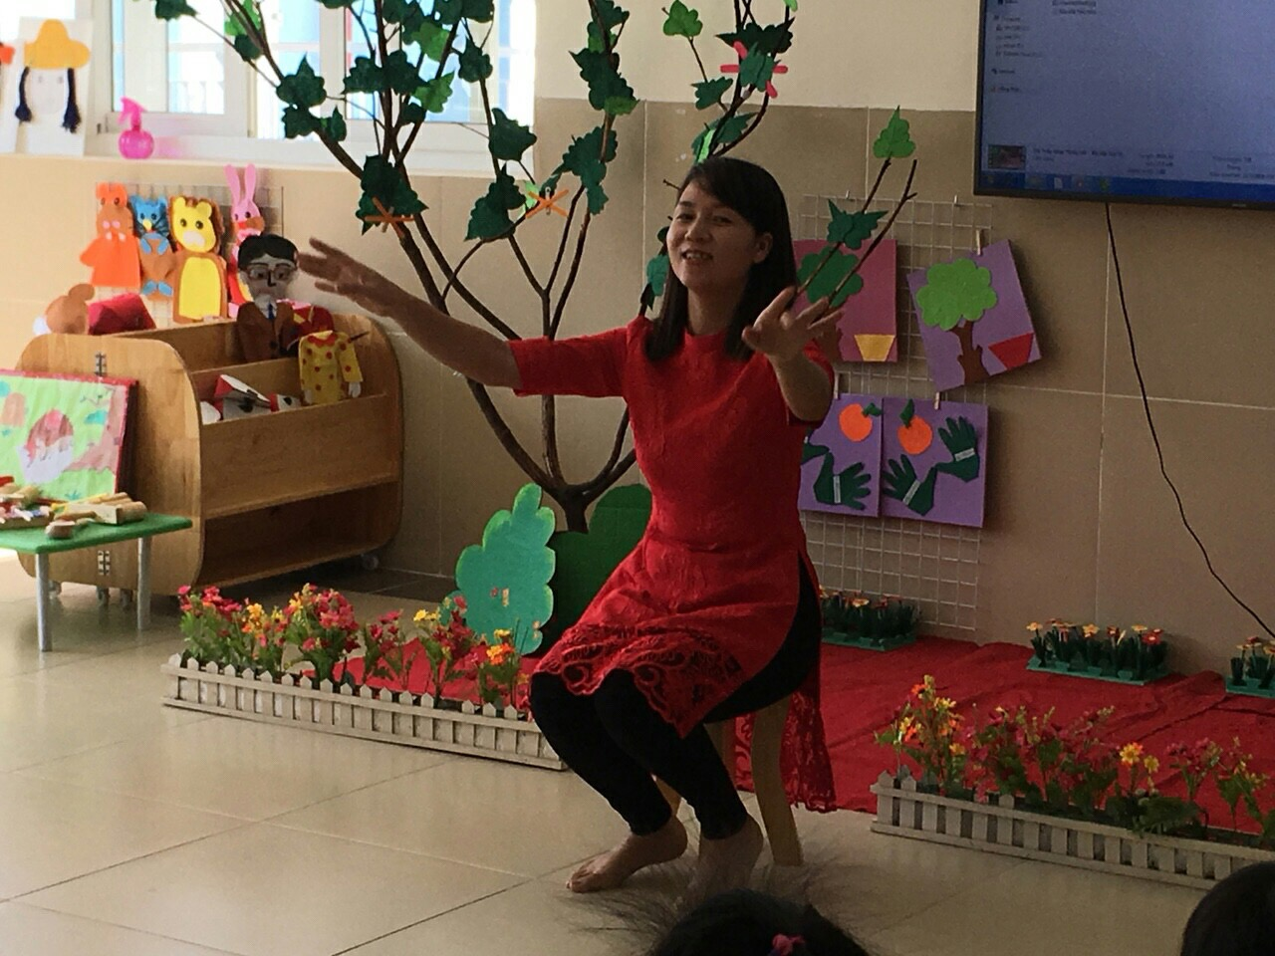

*Cô Nguyễn Thị Thái đang say sưa dạy học sinh*

Là một giáo viên năng nổ, nhiệt tình, khiêm nhường, mẫu mực, có trách nhiệm, luôn hết lòng vì học sinh, được mọi người nể phục, cô luôn ý thức rằng để góp phần nâng cao chất lượng giáo dục thì người giáo viên cần phải có tinh thần trách nhiệm cao, tận tụy với công việc và yêu thương học sinh như con em ruột của mình. Trong quá trình dạy học,cô không chỉ dạy trên lớp mà tận dụng mọi thời điểm, truyền đạt kiến thức; truyền sự nhiệt tình, say sưa cho học sinh, truyền cảm hứng học tập cho các con, chuẩn bị tâm thế tốt nhất cho các con trước khi bước vào cấp tiểu học. Cô luôn xứng đáng là tấm gương sáng về người giáo viên - người mẹ hiền trong môi trường sư phạm, sống và học tập theo tấm gương đạo đức Hồ Chí Minh.

Cô luôn thực hiện đúng mọi chủ trương đường lối của Đảng, luôn làm tốt công tác phát triển Đảng trong quần chúng, đi đầu, gương mẫu và tích cực vận động quần chúng tham gia phong trào thi đua của ngành , của trường được tập thể tín nghiệm, luôn có ý thức tập hợp, xây dựng mối đoàn kết nhất trí trong nhà trường và xây dựng tập thể lớn mạnh, thống nhất từ các khối lớp đến toàn thể cán bộ, giáo viên, nhân viên trong trường. Nhiệt tình tham gia các phong trào do nhà trường và đoàn thể tổ chức, đoàn kết, nhất trí trong đội ngũ ban chấp hành Công đoàn để lãnh đạo tập thể hoàn thành xuất sắc mọi nhiệm vụ được giao.

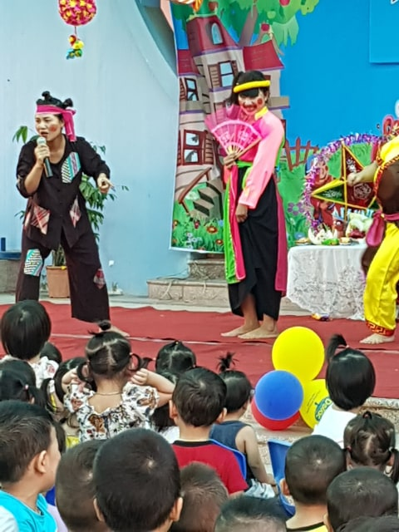

*Cô Thái đóng vai Cuội giao lưu với trẻ trong ngày Tết Trung thu*

Với cương vị vừa là giáo viên chủ nhiệm lớp mẫu giáo lớn A2 vừa kiêm nhiệm vai trò là chủ tịch công đoàn nhà trường, cô Thái luôn hoàn thành xuất sắc mọi nhiệm vụ được giao. Năm học nào, lớp của cô chủ nhiệm cũng luôn có kết quả học tập và rèn luyện rất tốt. Chả thế mà, tôi đã từng được nghe nhiều bậc phụ huynh tâm sự: “Con cháu chúng tôi thật diễm phúc khi được là học trò của cô Thái. Cô ấy không những có chuyên môn mà còn có cái tâm rất cao quý. Cô luôn yêu thương chăm lo dạy dỗ con cháu chúng tôi như con đẻ của mình”.

Sự thật là, nhờ sự tận tình dạy bảo của cô, biết bao thế hệ học trò đã khôn lớn trưởng thành.

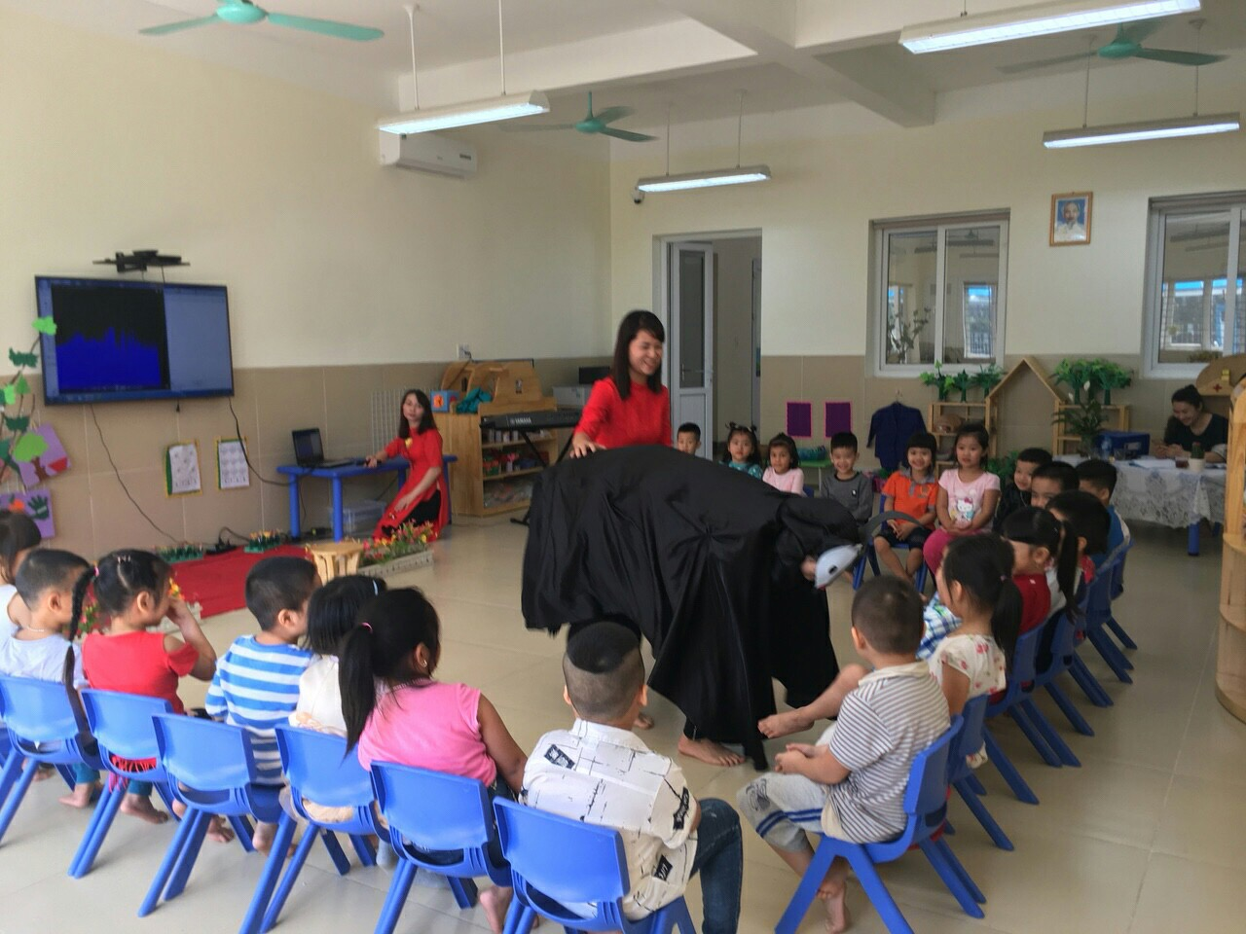

*Cô Thái đang giảng dạy trên lớp*

Một điều đáng quí hơn cả, đó là tình cảm mà cô dành cho đồng nghiệp, một sự lắng nghe chia sẻ và cảm thông sâu sắc. Dù trong cuộc họp hay giao tiếp với mọi người hằng ngày, người ta ít thấy cô dùng những từ mỹ miều hoặc đao to búa lớn… Có khi gặp những việc căng thẳng cô vẫn giữ được thái độ và lời lẽ rất mực bình tĩnh, tự tin. Cô luôn giành thời gian động viên, qua tâm, hỏi han đến từng cán bộ giáo viên, nhân viên trong trường. Đôi lúc chỉ là sự thay đổi nhỏ của các giáo viên cô cũng nhận ra nhanh chóng để có những tác động kịp thời, giúp đỡ, động viên mọi người. Cô luôn là người để chị em giáo viên gần gũi, chia sẻ, là một chủ tịch công đoàn gương mẫu.

Đặc biệt,trong nhà trường, cô phát động việc học tập và làm theo lời Bác về thực hành tiết kiệm, chống tham ô, lãng phí, quan liêu và sửa đổi lề lối làm việc, không chạy theo bệnh thành tích, học thật, đánh giá học sinh công bằng, khách quan. Phát động phong trào học tập, nâng cao trình độ, khơi dậy ý thức tự học, tự nghiên cứu, học hỏi lẫn nhau trong tập thể giáo viên, nhằm nâng cao trình độ chuyên môn. Chính sự nhiệt tình, sẵn sàng lắng nghe và sẻ chia kinh nghiệm, cô được đồng nghiệp yêu thương, học sinh quý mến.

Bên cạnh công tác giảng dạy, cô Nguyễn Thái còn luôn tích cực đi đầu để tham gia các cuộc vận động của ngành như: “Học tập và làm theo tấm gương đạo đức Hồ Chí Minh”; “Mỗi thầy cô giáo là tấm gương đạo đức tự học và sáng tạo”; “Hai không”; “Xây dựng trường học thân thiện, học sinh tích cực”. Kết quả là, nhiều năm liền, cô giáo Nguyễn Thị Thái đã được công nhận là giáo viên giỏi cấp trường, cấp Quận. Cô còn thường xuyên tham gia tích cực các phong trào đặc biệt là phong trào thể dục thể thao. Bằng chứng là nhiều năm liền cô cùng đồng nghiệp giành chức vô địch đôi nữ cầu lông do Liên đoàn lao động Quận Long Biên tổ chức và được lựa chọn tham gia đội tuyển thi đấu cấp thành phố của Quận, tham gia đội tuyển bóng chuyền hơi của công đoàn trường và cũng được lựa chọn vào đội tuyển của Quận thi đấu cấp thành phố.

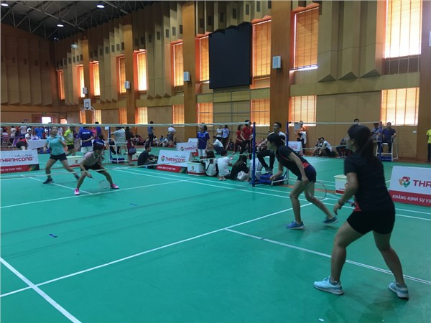

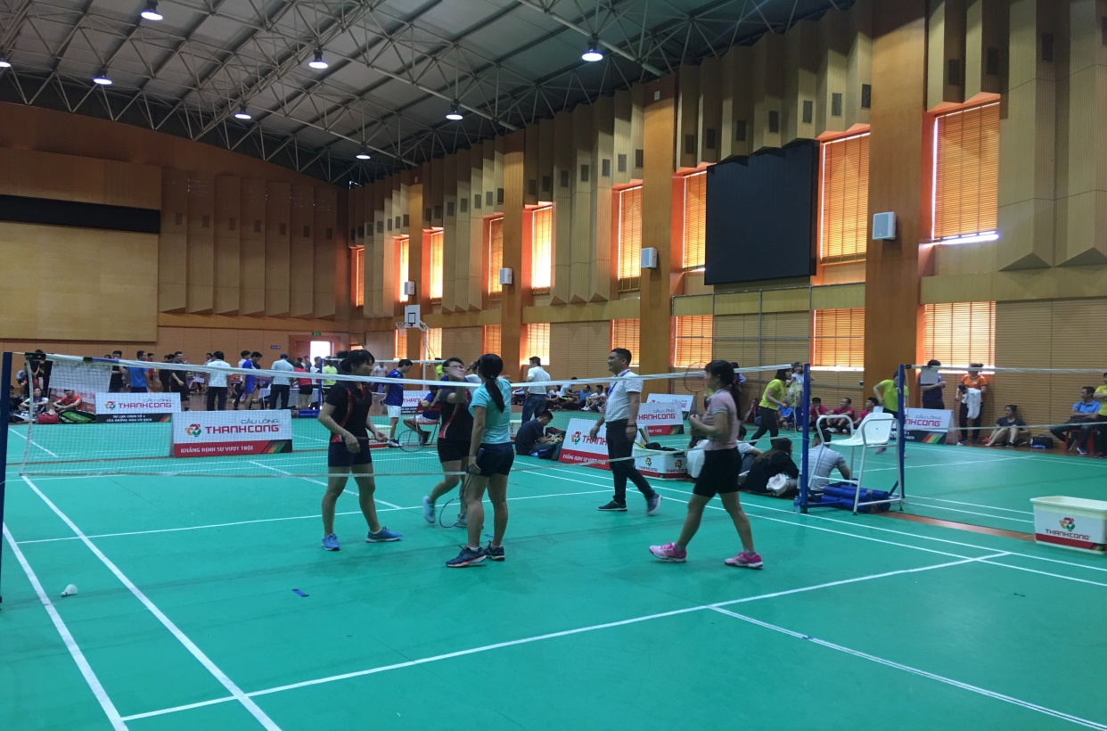

*Cô Thái tham gia thi đấu thể dục thể thao*

Không chỉ giỏi việc trường, cô giáo Nguyễn Thị Thái còn là một nàng dâu hiếu thảo, một người vợ đảm đang, một người mẹ hết lòng vì các con. Công việc trường lớp bận rộn đã ngốn nhiều thời gian công sức của cô nhưng cô vẫn luôn giành thời gian chăm sóc cho gia đình, cha mẹ, chồng con rất chu đáo. Cuộc sống vật chất tuy còn nhiều khó khăn, cô vẫn cùng chồng nuôi dạy 2 con ăn học đến nơi đến chốn. Các con của cô đều rất ngoan ngoãn và học giỏi.

Sắp xếp lo toan công việc gia đình, thời gian làm việc hợp lý, cô Thái còn dành thời gian tham gia các hoạt động thiện nguyện cùng các tổ chức, các câu lạc bộ tình nguyện trên địa bàn phường và trong Quận, vận động các thành viên trong gia đình, họ hàng , làng xóm chung tay ủng hộ cho đồng bào bị thiên tai bão lũ.

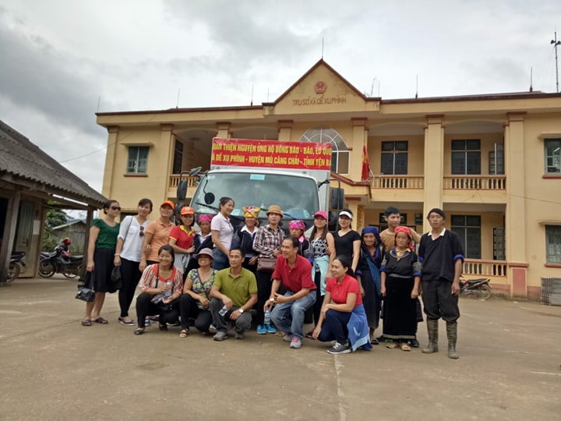

*Cô Thái đi tình nguyện ủng hộ đồng bào lũ lụt trên vùng cao*

Ai đó đã từng nói: “Một thầy giáo như ngọn nến đốt chính mình để soi rọi cho người khác.” Không hiểu sao mỗi lúc ngẫm nghĩ về câu nói ấy, trong lòng tôi và các đồng nghiệp trong trường lại nghĩ đến người đồng nghiệp thân thương của mình. Đối với chúng tôi cô không chỉ làngười đàn chị, người đồng nghiệp, người bạn mà còn là một tấm gương để bản thân học tập, rèn luyện, để cống hiến nhiều hơn cho mái trường mái trường mầm non Gia Quất thân thương này!

Giờ đây, cô giáo Nguyễn Thị Thái vẫn không ngừng phấn đấu, khiêm tốn rèn luyện, tu dưỡng đạo đức và chuyên môn để xứng đáng với niềm tin yêu của đồng nghiệp, học sinh và nhân dân. Xin chúc cho cô sẽ luôn mạnh khỏe, hạnh phúc để hoàn thành tốt công việc trồng người.